

COLEGIO MODELO
Secundario Básico y Orientado

- Curso: 4° Año “A” Orientación: Ciencias Naturales.
GUÍA DE ACTIVIDADES DE CIENCIAS DE LA TIERRA
- Observa el video del enlace (“¿Por qué ciencias de la Tierra?”): https://www.youtube.com/watch?v=n1fLhOZdcr4 ) y luego responde:

  - ¿Qué son las GEOCIENCIAS o CIENCIAS DE LA TIERRA?
Son las Ciencias que comprenden cómo funciona nuestro planeta, descifran su pasado, investigan como a cambiado en el tiempo y entienden como se encuentra hoy y que le podría ocurrir en el futuro y como cuidarlo.
  - ¿Qué estudian las Geociencias?
Estudian la tierra como funciona sus sistemas su lugar en el espacio y su relación con el sistema solar y superficie, su agua y su interior.
  - ¿A qué hace referencia la frase “la Tierra está viva y cambiante”?
Hace referencia a que la tierra se modifica con el tiempo por ej: se separan los continentes, se forman montañas, se desgastan, etc.
  - ¿Cuáles consideras que son las posibilidades que nos ofrecen las ciencias de la Tierra para nuestro futuro?
Nos va a permitir entender los cambios de la tierra para saber lo que va a ocurrir y tomar buenas decisiones para el futuro en relación al cambio climático o catástrofe.

- Busca un concepto de SISTEMA y escríbelo.
Un sistema es un conjunto de partes interdependientes dentro de un área o límite definido con un mismo objetivo.
- Busca además el concepto de SUBSISTEMA TERRESTRE y escríbelo.
Son distintos sistemas que se relacionan en un gran sistema complejo que es nuestro planeta.

- Observa detenidamente la siguiente imagen de los SUBSISTEMAS TERRESTRES y luego escribe un concepto de cada uno de los cuatro subsistemas terrestres.
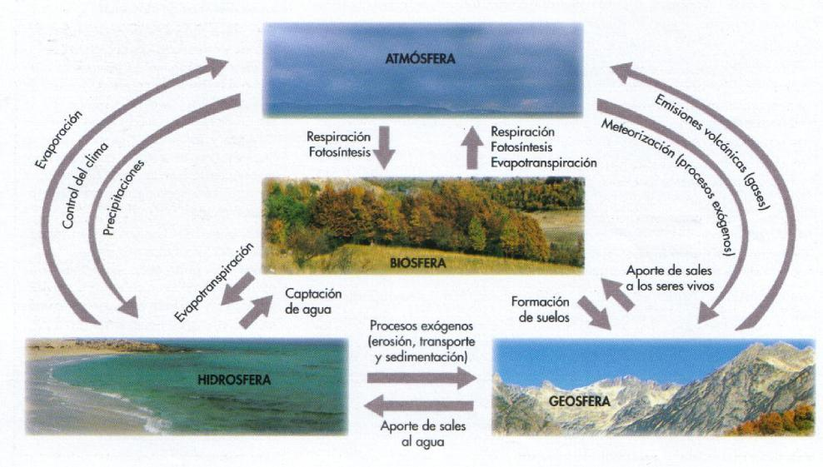
Biosfera: es la capa en donde se encuentran los seres vivos y está sobre la geosfera.
Geosfera: es la capa de tierra que está debajo de la hidrosfera y la biosfera.
Hidrosfera: Es el agua que hay en el planeta.
Atmósfera: es la capa que cubre el planeta y está formada de gases y aires.
- Elige al menos dos relaciones dadas entre subsistemas terrestres y explícalas (ej.: hidrosfera-atmosfera).
La biosfera contribuye a la atmosfera y a la hidrosfera con el vapor que emana y a la geosfera con la formación de suelos.
Le da agua a la biosfera y a la geosfera le da erosión y transporte de sedimentos, a la atmosfera le aporta vapor.
La geosfera aporta sales a la hidrosfera y la biosfera y aporta gases a la atmósfera.

- Investiga además el concepto de ANTROPOSFERA y escríbelo. Establece una relación entre dicho concepto y los subsistemas terrestres.
La Antroposfera está​ formada por las poblaciones humanas y juega un papel importante como agente del paisaje.
El ser humano necesita los otros subsistemas para sacar de ellos los recursos naturales (alimentos, energía, minerales, oxígeno, etc.).

